建立愛心商店的機制與管理
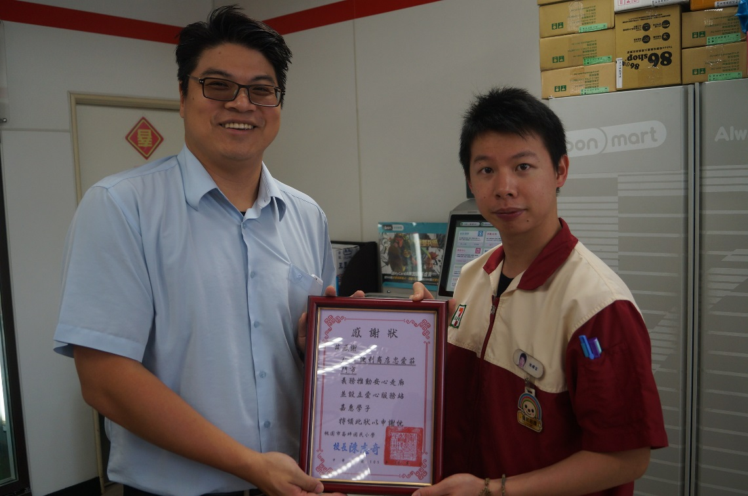

忠愛路一段愛心商店
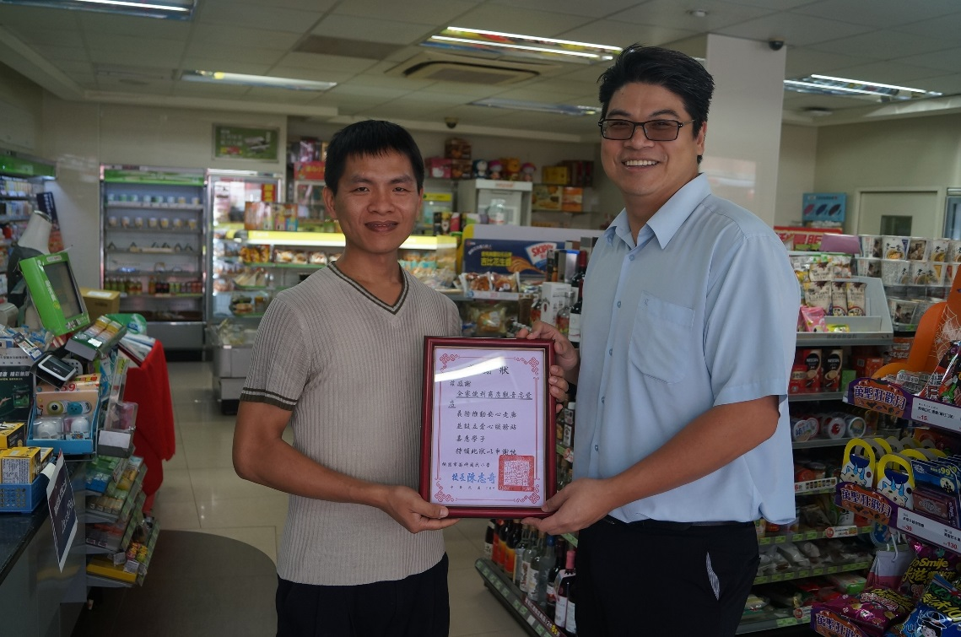

福祥路口愛心商店

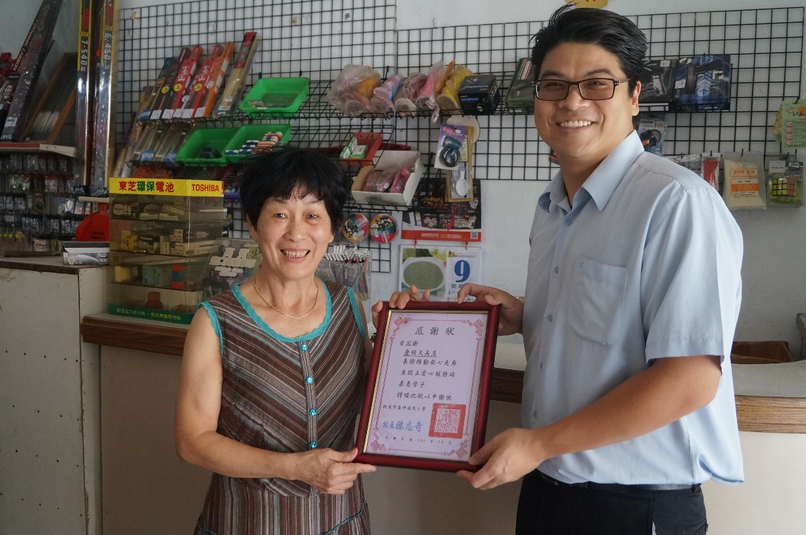

學府路口愛心商店
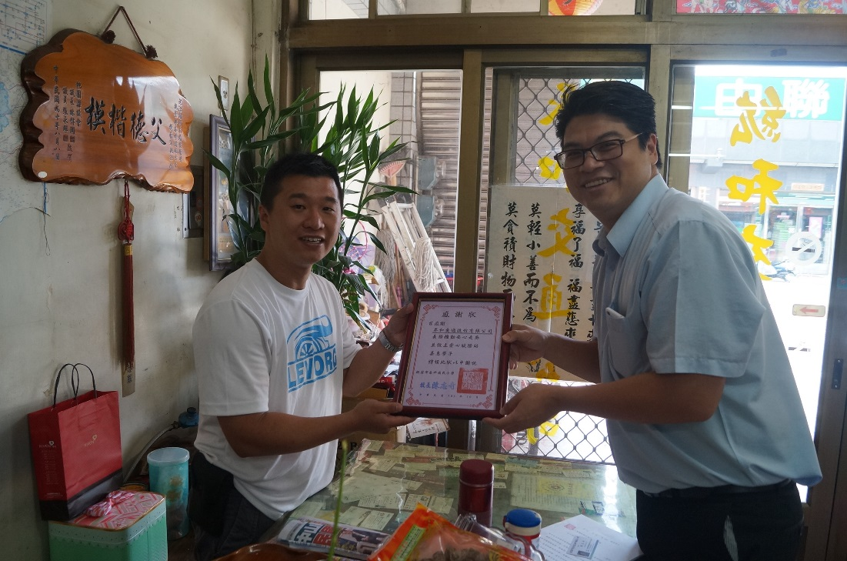

忠愛路二段愛心商店

桃園市觀音區崙坪國民小學愛心服務站實施計畫
- 依據：八七府教社字第二二三二五九○號函辦理
- 目標：
- 維護學童上下學的安全，擴充意外發生時緊急求援的地點，使傷害降至最低。
- 結合社區的資源，發揮守望相助的精神，共同關心社區學子，營造溫馨社會。
- 招募對象：
- 忠愛路、學府路、福祥路、山坪路的導護商家。
- 社區內家長所開的商家或便利商店進行招募。
肆、實施步驟：
- 組成籌備委員會擬定實施計畫及具體作法。
- 整合學區內「警察服務連絡站」。
- 蒐集學區內熱心商家及民眾住家資料。
- 擴大校內宣導及社區聯繫。
伍、實施細則：
- 教師宣導：
1、設計危機處理教學模式，帶入日常教學及生活教育，使學童學習自助人助。
2、提高學童危機意識，並訓練其在危機發生時向附近之導護站求助。
3、訓練學生熟知校外導護站之位置地點。
- 行政配合：
1、編列導護站名冊供學生及家長參考。
2、設計危機處理程序。
3、擴大社區宣導，使家長亦熟知危機處理程序並融入家庭教育中。
4、定期聯繫各愛心服務站，做好經驗交流，使各導護站形成緊密的安全網。
5、做好家長緊急聯絡簿，在意外事故發生時，能緊急通知家長處理。
- 家長配合：
1、帶領子女熟知上下學途徑及居家附近愛心服務站位置。
2、告知子女遇緊急狀況時，應到附近愛心服務站求救，以收時效性。
陸、協助事項：
- 協助維護學童上下學的安全。
- 提供學童安全庇護。
- 電話租用服務。
- 意外事故緊急通報。
柒、本計畫經校長核可後實施，修正後亦同。

